2023年度

四川省攀枝花市

西区财政局部门决算

目录

公开时间：2024年10月25日

第一部分 部门概况 1

一、部门职责 1

二、机构设置 2

第二部分 2023年度部门决算情况说明 4

一、收入支出决算总体情况说明 4

二、收入决算情况说明 4

三、支出决算情况说明 5

四、财政拨款收入支出决算总体情况说明 5

五、一般公共预算财政拨款支出决算情况说明 6

六、一般公共预算财政拨款基本支出决算情况说明 8

七、财政拨款“三公”经费支出决算情况说明 9

八、政府性基金预算支出决算情况说明 11

九、国有资本经营预算支出决算情况说明 11

十、其他重要事项的情况说明 11

第三部分 名词解释 14

第四部分 附件 18

第五部分 附表 37

一、收入支出决算总表 37

二、收入决算表 37

三、支出决算表 37

四、财政拨款收入支出决算总表 37

五、财政拨款支出决算明细表 37

六、一般公共预算财政拨款支出决算表 37

七、一般公共预算财政拨款支出决算明细表 37

八、一般公共预算财政拨款基本支出决算明细表 37

九、一般公共预算财政拨款项目支出决算表 37

十、政府性基金预算财政拨款收入支出决算表 37

十一、国有资本经营预算财政拨款收入支出决算表 37

十二、国有资本经营预算财政拨款支出决算表 37

十三、财政拨款“三公”经费支出决算表 37

# 

# 第一部分 部门概况

## 一、部门职责

1.拟订全区财政发展战略、规划、政策和改革方案并组织实施，分析预测宏观经济形势，参与制定各项经济政策，提出运用财税政策实施宏观调控和综合平衡社会财力的建议，拟订政府与企业的分配政策，完善鼓励公益事业发展的财税政策。

2.贯彻执行财政、税收、财务、会计管理的法律法规和规章。负责组织起草地方性财政政策、规范性文件和制度并组织实施。按照管理权限管理全区税政事项。

3.负责管理各项财政收支。编制年度区级预决算草案并组织执行。组织制定经费开支标准、定额，审核批复部门（单位）年度预决算。受区政府委托，向区人大及其常委会报告财政预算、执行和决算等情况。负责政府投资基金区级财政出资的资产管理。负责区级预决算公开。负责全面实施预算绩效管理。

4.按分工负责政府非税收入管理。负责政府性基金管理，按规定管理行政事业性收费等其他非税收入。管理财政票据。贯彻执行彩票管理政策，制定彩票管理有关办法，监管彩票市场，按规定管理彩票资金。

5.组织制定全区国库管理制度、国库集中收付制度，指导和监督国库业务，按规定开展国库现金管理工作。贯彻执行政府财务报告编制办法并组织实施。监督管理全区政府采购工作。

6.贯彻执行地方政府债务管理制度和政策，制定具体管理办法，编制地方政府债余额限额计划，统一管理政府外债，防范财政风险。

7.牵头编制全区国有资产管理情况报告。根据区政府授权，集中统一履行区级国有金融资本出资人职责。制定区级国有金融资本管理制度。拟订全区行政事业单位国有资产管理制度并组织实施。制定需要全区统一规定的开支标准和支出政策。

8.负责审核并汇总编制全区国有资本经营预决算草案。制定国有资本经营预算制度和办法，收取区本级企业国有资本收益。组织实施企业财务制度，负责财政预算内行政事业单位和社会团体的非贸易外汇和财政预算内的国际收支管理。

9.负责审核并汇总编制全区社会保险基金预决算草案，会同有关部门拟订有关资金（基金）财务管理制度，承担社会保险基金财政监管工作。

10.负责办理和监督区级财政的经济发展支出、区级政府性投资项目的财政拨款，负责投资评审管理工作，参与拟订区级基建投资有关政策，制定基建财务管理制度。

11.贯彻执行各级有关金融工作的方针、政策、法律、法规，研究分析国家、省、市金融政策和金融形势以及全区金融运行情况；拟订全区金融业发展规划和政策，提出改善金融发展环境、促进金融业发展的建议，协调解决金融业发展中应由地方解决的矛盾和问题；负责联系协调全区金融部门，承担财政政策与金融政策协调配合的研究工作；组织协调有关部门防范、化解和处置地方金融风险，处理地方金融突发事件和重大事件。

12.管理外国政府和国际金融机构贷（赠）款项目的有关业务，参与财经领域的国际交流与合作。

13.负责管理全区会计工作，监督和规范会计行为，组织实施国家统一的会计制度，指导社会审计。依法管理资产评估有关工作。

14.负责职责范围内的安全生产和职业健康、生态环境保护、审批服务便民化等工作。

15.完成区委和区政府交办的其他任务。

二、机构设置

攀枝花市西区财政局下属二级预算单位3个，其中行政单位0个，参照公务员法管理的事业单位2个，其他事业单位1个。

纳入攀枝花市西区财政局2023年度部门决算编制范围的二级预算单位包括：

1.攀枝花市西区财政绩效评价中心

2.攀枝花市西区财政国库支付中心

3.攀枝花市西区财政投资评审中心

# 第二部分 2023年度部门决算情况说明

一、收入支出决算总体情况说明

2023年度收、支总计均为5,315.18万元。与2022年度相比，收、支总计各增加4,192.70万元，增长373.52%。主要变动原因是注入区属国有企业注册资本金4000万元，经费收、支随之增加。

（图1：收、支决算总计变动情况图）

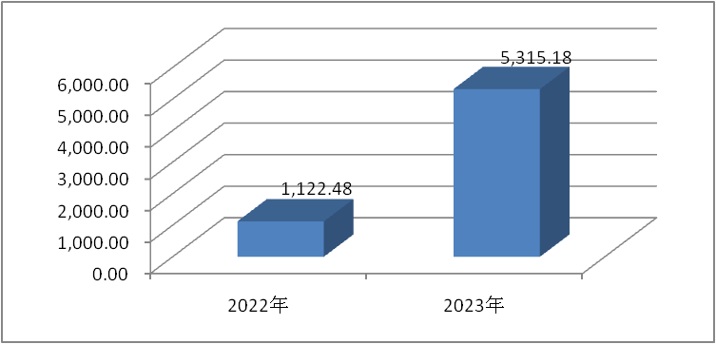

二、收入决算情况说明

2023年度本年收入合计867.27万元，其中：一般公共预算财政拨款收入801.22万元，占92.38%；政府性基金预算财政拨款收入66万元，占7.61%；其他收入0.05万元，占0.01%。

（图2：收入决算结构图）

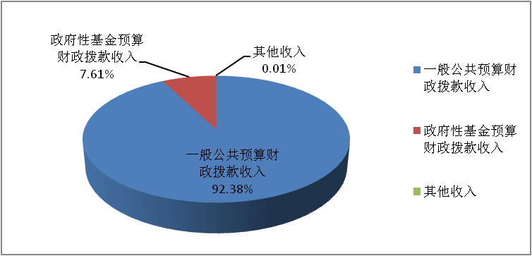

三、支出决算情况说明

2023年度本年支出合计5,314.87万元，其中：基本支出992.76万元，占18.68%；项目支出4,322.11万元，占81.32%。

（图3：支出决算结构图）

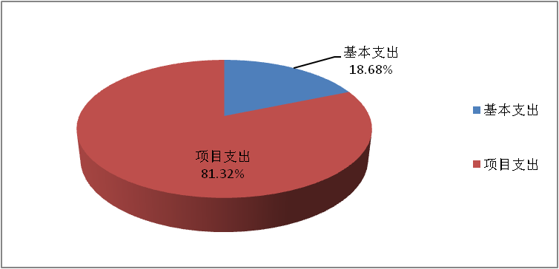

四、财政拨款收入支出决算总体情况说明

2023年度财政拨款收、支总计均为5,314.87万元。与2022年度相比，财政拨款收、支总计各增加4,192.66万元，增长373.61%。主要变动原因是注入区属国有企业注册资本金4000万元，经费收、支随之增加。

（图4：财政拨款收、支决算总计变动情况）

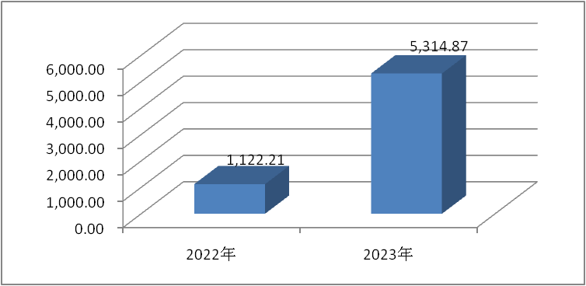

五、**一**般公共预算财政拨款支出决算情况说明

（一）一般公共预算财政拨款支出决算总体情况

2023年度一般公共预算财政拨款支出5,112.83万元，占本年支出合计的96.20%。与2022年度相比，一般公共预算财政拨款支出增加4,191.69万元，增长455.05%。主要变动原因是注入区属国有企业注册资本金4000万元，经费收、支随之增加。

（图5：一般公共预算财政拨款支出决算变动情况）

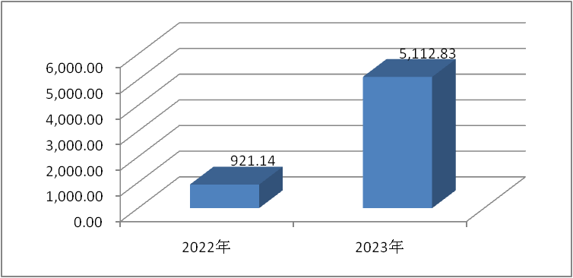

（二）一般公共预算财政拨款支出决算结构情况

2023年度一般公共预算财政拨款支出5,112.83万元，主要用于以下方面:**一般公共服务支出**4,695.42万元，占91.84%；**社会保障和就业支出**306.62万元，占6%；**卫生健康支出**58.76万元，占1.15%；**住房保障支出**52.03万元，占1.01%。

（图6：一般公共预算财政拨款支出决算结构）

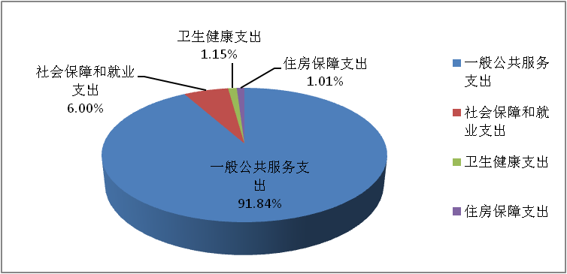

（三）一般公共预算财政拨款支出决算具体情况

**2023年度一般公共预算支出决算数为**5,112.83万元，**完成预算100%。其中：**

**1.一般公共服务（类）财政事务（款）行政运行（项）: 支出决算为379.91万元，完成预算100%；一般行政管理事务（项）: 支出决算为4**,**114.08万元，完成预算100%；事业运行（项）: 支出决算为195.43万元，完成预算100%；其他财政事务支出（项）: 支出决算为6万元，完成预算100%。**

**2.社会保障和就业支出（类）行政事业单位养老支出（款）行政单位离退休（项）: 支出决算为17.98万元，完成预算100%；机关事业单位基本养老保险缴费支出（项）: 支出决算为72.51万元，完成预算100%；机关事业单位职业年金缴费支出（项）: 支出决算为18.60万元，完成预算100%。残疾人事业（款）其他残疾人事业支出（项）: 支出决算为197.53万元，完成预算100%。**

**3.卫生健康支出（类）行政事业单位医疗（款）行政单位医疗（项）:支出决算为25.10万元，完成预算100%；事业单位医疗（项）:支出决算为11.13万元，完成预算100%；公务员医疗补助（项）:支出决算为16.03万元，完成预算100%；其他行政事业单位医疗支出（项）:支出决算为6.50万元，完成预算100%。**

**4.住房保障支出（类）住房改革支出（款）住房公积金（项）:支出决算为52.03万元，完成预算100%。**

六、一般公共预算财政拨款基本支出决算情况说明

2023年度一般公共预算财政拨款基本支出992.75万元，其中：

人员经费937.98万元，主要包括：基本工资、津贴补贴、奖金、绩效工资、机关事业单位基本养老保险缴费、职业年金缴费、职工基本医疗保险缴费、公务员医疗补助缴费、其他社会保障缴费、其他工资福利支出、生活补助、医疗费补助、住房公积金。  
　　公用经费54.77万元，主要包括：办公费、水费、电费、差旅费、维修（护）费、培训费、公务接待费、专用材料费、劳务费、工会经费、福利费、公务用车运行维护费、其他交通费、其他商品和服务支出、办公设备购置。

七、财政拨款“三公”经费支出决算情况说明

（一）“三公”经费财政拨款支出决算总体情况说明

2023年度“三公”经费财政拨款支出决算为2.46万元，完成预算100%，较上年度减少1.19万元，下降32.60%，主要是因严格控制“三公”经费支出范围和标准。决算数与预算数持平的主要原因也是严格控制“三公”经费支出范围和标准。

（二）“三公”经费财政拨款支出决算具体情况说明

2023年度“三公”经费财政拨款支出决算中，因公出国（境）费支出决算0万元，占0%；公务用车购置及运行维护费支出决算2.18万元，占88.62%；公务接待费支出决算0.28万元，占11.38%。具体情况如下：

（图7：“三公”经费财政拨款支出结构）

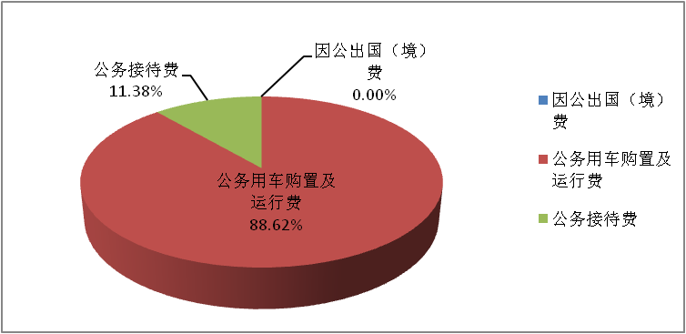

**1.因公出国（境）经费支出**0万元，**完成预算**0**%。**全年安排因公出国（境）团组0次，出国（境）0人。因公出国（境）支出决算与2022年度持平。

**2.公务用车购置及运行维护费支出**2.18万元,**完成预算**100**%。**公务用车购置及运行维护费支出决算比2022年度减少0.32万元，下降12.8%。主要原因是加强公务车辆运行维护管理。

其中：**公务用车购置支出**0万元。全年按规定更新购置公务用车0辆，其中：轿车0辆、金额0万元，越野车0辆、金额0万元，载客汽车0辆、金额0万元。截至2023年12月31日，单位共有公务用车1辆，其中：轿车1辆、越野车0辆、载客汽车0辆。

**公务用车运行维护费支出**2.18万元。主要用于财政投资评审、税收征管、农业综合开发项目、西区产业园区发展等工作所需的公务用车燃料费、维修费、过路过桥费、保险费等支出。

**3.公务接待费支出**0.28万元，**完成预算**100%**。**公务接待费支出决算比2022年度减少0.87万元，下降75.65%。主要原因是严格控制公务接待范围、接待标准和接待人次。其中：

**国内公务接待支出0.28**万元，主要用于执行公务、开展业务活动开支的用餐费。国内公务接待2批次，30人次，共计支出0.28万元，具体内容包括：财经纪律重点问题专项整治复查工作支出0.28万元。

**外事接待支出0**万元。外事接待0批次，0人次，共计支出0万元。

八、政府性基金预算支出决算情况说明

2023年度政府性基金预算财政拨款支出202.04万元。

1. 国有资本经营预算支出决算情况说明

2023年度国有资本经营预算财政拨款支出0万元。

1. 其他重要事项的情况说明

（一）机关运行经费支出情况

2023年度，攀枝花市西区财政局机关运行经费支出42.25万元，比2022年度增加9.43万元，增长28.73%。主要原因是人员增加，办公费、差旅费、其他交通费用增加。

（二）政府采购支出情况

2023年度，攀枝花市西区财政局政府采购支出总额5万元，其中：政府采购货物支出5万元、政府采购工程支出0万元、政府采购服务支出0万元。主要用于办公室搬迁。授予中小企业合同金额5万元，占政府采购支出总额的100%，其中：授予小微企业合同金额5万元，占政府采购支出总额的100%。

（三）国有资产占有使用情况

截至2023年12月31日，攀枝花市西区财政局共有车辆1辆，其中：主要领导干部用车0辆、机要通信用车0辆、应急保障用车0辆、其他用车1辆，其他用车主要是用于财政投资评审、税收征管、农业综合开发项目、西区产业园区发展等工作。单价100万元以上设备（不含车辆）0台（套）。

（四）预算绩效管理情况

根据预算绩效管理要求，本部门在2023年度预算编制阶段，组织对绩效评价体系建设、全区金财网建设、财政软件及业务经费、项目评审服务费、项目评审业务经费、2023年国库支付管理业务、2023年财政监督检查业务项目等7个项目开展了预算事前绩效评估，对7个项目编制了绩效目标，预算执行过程中，选取7个项目开展绩效监控。

组织对2023年度一般公共预算、政府性基金预算、国有资本经营预算、社会保险基金预算以及资本资产、债券资金等全面开展绩效自评，形成攀枝花市西区财政局整体（含部门预算项目）绩效自评报告、2023年残疾人就业保障金项目、注册资本金项目、项目评审服务费等专项预算项目绩效自评报告，其中，攀枝花市西区财政局整体（含部门预算项目）绩效自评得分为96分，绩效自评综述：2023年，我局部门整体支出绩效自查自评结果良好，全年基本支出保证了部门正常运转，项目支出保障了重点工作顺利开展。《2023年攀枝花市西区财政局部门整体绩效自评报告》详见附件。

# 第三部分 名词解释

1.财政拨款收入：指单位从同级财政部门取得的财政预算资金。

2.事业收入：指事业单位开展专业业务活动及辅助活动取得的收入。

3.经营收入：指事业单位在专业业务活动及其辅助活动之外开展非独立核算经营活动取得的收入。

4.其他收入：指单位取得的除上述收入以外的各项收入。主要是银行存款利息收入。

5.使用非财政拨款结余（含专用结余）：指事业单位使用以前年度积累的非财政拨款结余弥补当年收支差额的金额。

6.年初结转和结余：指以前年度尚未完成、结转到本年按有关规定继续使用的资金。

7.结余分配：指事业单位按照会计制度规定缴纳的所得税、提取的专用结余以及转入非财政拨款结余的金额等。

8.年末结转和结余：指单位按有关规定结转到下年或以后年度继续使用的资金。

9. 一般公共服务（类）财政事务（款）行政运行（项）：反映行政单位（包括实行公务员管理的事业单位）的基本支出；一般行政管理事务（项）：反映行政单位（包括实行公务员管理的事业单位）未单独设置项级科目的其他项目支出；事业运行（项）：反映事业单位的基本支出，不包括行政单位（包括实行公务员管理的事业单位）后勤服务中心、医务室等附属事业单位；其他财政事务支出（项）：反映除上述项目以外其他财政事务方面的支出。

10.社会保障和就业支出（类）行政事业单位养老支出（款）行政单位离退休（项）：反映行政单位（包括实行公务员管理的事业单位）开支的离退休经费；机关事业单位基本养老保险缴费支出（项）：反映机关事业单位实施养老保险制度由单位缴纳的基本养老保险费支出。机关事业单位职业年金缴费支出（项）：反映机关事业单位实施养老保险制度由单位实际缴纳的职业年金支出。残疾人事业（款）其他残疾人事业支出（项）：反映其他用于残疾人事业方面的支出。

11.卫生健康支出（类）行政事业单位医疗（款）行政单位医疗（项）：反映财政部门集中安排的行政单位基本医疗保险缴费经费，未参加医疗保险的行政单位的公费医疗保险经费，按国家规定享受离休人员和红军老战士待遇人员的医疗经费；事业单位医疗（项）：反映财政部门集中安排的事业单位基本医疗保险缴费经费，未参加医疗保险的事业单位公费医疗经费，按国家规定享受离休人员待遇人员的医疗经费；公务员医疗补助（项）：反映财政部门集中安排的公务员医疗补助经费；其他行政事业单位医疗支出（项）：反映除上述项目以外其他用于行政事业单位医疗方面的支出。

12.城乡社区支出（类）国有土地使用权出让收入及对应专项债务收入安排的支出（款）土地开发支出（项）：反映新疆生产建设兵团和地方政府用于前期土地开发性支出以及与前期土地开发相关的费用等支出。

13.住房保障支出（类）住房改革支出（款）住房公积金（项）：指行政事业单位按人力资源和社会保障部、财政部规定的基本工资和津贴补贴以及规定比例为职工缴纳的住房公积金。

14.基本支出：指为保障机构正常运转、完成日常工作任务而发生的人员支出和公用支出。

15.项目支出：指在基本支出之外为完成特定行政任务和事业发展目标所发生的支出。

16.经营支出：指事业单位在专业业务活动及其辅助活动之外开展非独立核算经营活动发生的支出。

17.“三公”经费：指部门用财政拨款安排的因公出国（境）费、公务用车购置及运行费和公务接待费。其中，因公出国（境）费反映单位公务出国（境）的国际旅费、国外城市间交通费、住宿费、伙食费、培训费、公杂费等支出；公务用车购置及运行费反映单位公务用车车辆购置支出（含车辆购置税）及租用费、燃料费、维修费、过路过桥费、保险费等支出；公务接待费反映单位按规定开支的各类公务接待（含外宾接待）支出。

18.机关运行经费：为保障行政单位（含参照公务员法管理的事业单位）运行用于购买货物和服务的各项资金，包括办公及印刷费、邮电费、差旅费、会议费、福利费、日常维修费、专用材料及一般设备购置费、办公用房水电费、办公用房取暖费、办公用房物业管理费、公务用车运行维护费以及其他费用。

# 第四部分 附件

附件1

部门预算绩效评价报告

一、部门（单位）基本情况

（一）机构组成

攀枝花市西区财政局机关设办公室、预算股、国库股、经济建设股、行政政法和社保股、金融和债券债务资金管理股、国有资产办公室7个内设机构。下设西区财政绩效评价中心、西区财政国库支付中心、西区财政投资评审中心三个二级单位。

（二）机构职能

1.拟订全区财政发展战略、规划、政策和改革方案并组织实施，分析预测宏观经济形势，参与制定各项经济政策，提出运用财税政策实施宏观调控和综合平衡社会财力的建议，拟订政府与企业的分配政策，完善鼓励公益事业发展的财税政策。

2.贯彻执行财政、税收、财务、会计管理的法律法规和规章。负责组织起草地方性财政政策、规范性文件和制度并组织实施。按照管理权限管理全区税政事项。

3.负责管理各项财政收支。编制年度区级预决算草案并组织执行。组织制定经费开支标准、定额，审核批复部门（单位）年度预决算。受区政府委托，向区人大及其常委会报告财政预算、执行和决算等情况。负责政府投资基金区级财政出资的资产管理。负责区级预决算公开。负责全面实施预算绩效管理。

4.按分工负责政府非税收入管理。负责政府性基金管理，按规定管理行政事业性收费等其他非税收入。管理财政票据。贯彻执行彩票管理政策，制定彩票管理有关办法，监管彩票市场，按规定管理彩票资金。

5.组织制定全区国库管理制度、国库集中收付制度，指导和监督国库业务，按规定开展国库现金管理工作。贯彻执行政府财务报告编制办法并组织实施。监督管理全区政府采购工作。

6.贯彻执行地方政府债务管理制度和政策，制定具体管理办法，编制地方政府债余额限额计划，统一管理政府外债，防范财政风险。

7.牵头编制全区国有资产管理情况报告。根据区政府授权，集中统一履行区级国有金融资本出资人职责。制定区级国有金融资本管理制度。拟订全区行政事业单位国有资产管理制度并组织实施。制定需要全区统一规定的开支标准和支出政策。

8.负责审核并汇总编制全区国有资本经营预决算草案。制定国有资本经营预算制度和办法，收取区本级企业国有资本收益。组织实施企业财务制度，负责财政预算内行政事业单位和社会团体的非贸易外汇和财政预算内的国际收支管理。

9.负责审核并汇总编制全区社会保险基金预决算草案，会同有关部门拟订有关资金（基金）财务管理制度，承担社会保险基金财政监管工作。

10.负责办理和监督区级财政的经济发展支出、区级政府性投资项目的财政拨款，负责投资评审管理工作，参与拟订区级基建投资有关政策，制定基建财务管理制度。

11.贯彻执行各级有关金融工作的方针、政策、法律、法规，研究分析国家、省、市金融政策和金融形势以及全区金融运行情况；拟订全区金融业发展规划和政策，提出改善金融发展环境、促进金融业发展的建议，协调解决金融业发展中应由地方解决的矛盾和问题；负责联系协调全区金融部门，承担财政政策与金融政策协调配合的研究工作；组织协调有关部门防范、化解和处置地方金融风险，处理地方金融突发事件和重大事件。

12.管理外国政府和国际金融机构贷（赠）款项目的有关业务，参与财经领域的国际交流与合作。

13.负责管理全区会计工作，监督和规范会计行为，组织实施国家统一的会计制度，指导社会审计。依法管理资产评估有关工作。

14.负责职责范围内的安全生产和职业健康、生态环境保护、审批服务便民化等工作。

15.完成区委和区政府交办的其他任务。

（三）人员概况

攀枝花市西区财政局机关三定方案有行政编制8人。年末实有行政人员7人（含纪检组1人），参照公务员法管理事业人员2人（纪检组），与去年同期相比总人数增加1人，是因调出1人，退休1人，调入3人。年末实有聘用人员1人，与去年同期相同。

攀枝花市西区财政国库支付中心三定方案有参照公务员法管理事业人员编制11人。年末实有参照公务员法管理事业人员9人，比去年同期减少1人；年末实有聘用人员1人，与去年同期相同。

攀枝花市西区财政绩效评价中心三定方案有参照公务员法管理事业人员编制6人。年末实有参照公务员法管理的事业人员7人，聘用人员1人。与去年同期相比参照公务员法管理的事业人员增加1人，是因有1人已调出，工资关系暂未转出。

攀枝花市西区财政投资评审中心有核定事业人员编制9人，使用人才交流中心事业编制3人。年末实有事业人员12人，与去年同期相同；年末实有聘用人员1人，与去年同期相同。

二、部门资金收支情况

（一）收入情况

2023年度，年初预算安排本年收入1,341.27万元。其中：安排一般公共预算财政拨款收入532.03万元，安排政府性基金预算财政拨款收入650万元。决算报表反映本年收入867.27万元，其中：一般公共预算财政拨款收入801.22万元，政府性基金预算财政拨款收入66万元，其他收入0.05万元。

（二）支出情况

2023年度，年初预算安排本年支出1,341.27万元。其中：一般公共预算财政拨款支出532.03万元，政府性基金预算财政拨款支出650万元。决算报表反映本年支出5,314.87万元，其中：一般公共预算财政拨款支出5,112.83万元，政府性基金预算财政拨款支出202.03万元。本年支出大于本年收入是因：本年支出中财政使用存量资金安排一般公共预算财政拨款支出4,311.61万元，政府性基金预算财政拨款支出136.04万元。

（三）结余分配和结转结余情况

2023年度，决算报表反映结转结余0.31万元。

三、部门预算绩效分析

（一）部门预算总体绩效分析

根据部门预算绩效评价指标体系“总体绩效”涉及二、三级指标进行逐项绩效分析并评分，依次包括履职效能、预算管理、财务管理、资产管理、采购管理等情况。

1.履职效能。2023年，区财政局在区委的坚强领导下，在区人大、区政协的监督支持下，坚定以习近平新时代中国特色社会主义思想为指导，深入学习贯彻党的二十大精神和习近平总书记对四川工作系列重要指示精神，全面落实省委“总牵引、总抓手、总思路”和市委总体发展战略，紧紧围绕高质量发展建设共同富裕试验区和“一区一城”战略目标，千方百计挖潜增收，坚持不懈改善民生，不遗余力防控风险，全力以赴改革发展，财政运行总体平稳，通过绩效目标事前、事中、事后分析评价，工作效率和资金使用率得到了提高，预算执行情况较好。

2.预算管理。在预算编制工作中，区财政局先分析预算设定的合规性、合理性和完整性，再对比上年度预算执行情况，本年度预算编制在数据准确性、收入和支出项目上的全面覆盖上表现良好。在支出执行进度方面，比较了项目的实际进展情况和实际支出的差异，结果发现，尽管部分项目有结余资金，但总体而，预算执行效率符合预期，结余的原因是削减了部分不必要的开支，提升了财政资金的使用效率。

3.财务管理。区财政局的财务管理制度是确保财务活动合规性和效率的基础，在预算管理、会计核算、内部控制等方面均有明确规定，能够有效指导日常财务工作。在财务岗位设置方面，区财政局的财务结构设置基本合理，各岗位职责分明，有利于提高工作效率和准确性。资金使用方面均按照既定规范进行，确保了资金使用的合规性和有效性。

4.资产管理。区财政局大部分资产利用率保持在合理水平，资产配置中注重资产的使用效率，避免资源浪费；今后将继续加强固定资产和无形资产管理工作，优化资产配置，提高资产利用效率。

5.采购管理。今后将继续严格按照政府采购和内控制度执行采购，加大对中小企业的支持力度，同时提高采购流程的效率，进一步提升采购管理的整体绩效。

（二）部门预算项目绩效分析

常年项目绩效分析。该类项目总数7个，涉及预算总金额186.52万元，1—12月预算执行总体进度为100%，其中：预算结余率大于10%的项目共计0个。

阶段（一次性）项目绩效分析。该类项目总数11个，涉及预算总金额4333.12万元，1—12月预算执行总体进度为100%，其中：预算结余率大于10%的项目共计0个。

1.项目决策。在项目实施前先要开展绩效分析，确保项目目标能实现才可开始实施。在分析决策流程时，决策包括五个关键步骤：问题识别、方案制定、风险评估、决策制定和执行。并预测项目实施后的直接经济效益和社会价值，该项目可能带来的社会稳定等社会效益。项目入库的标准包括项目的契合度、预期效果、风险等级和资源需求，入库流程包括项目的提交、评审和批准。

2.项目执行。项目主要有绩效评价体系建设、全区金财网建设、财政软件及业务经费、办公用房装修项目、预算管理一体化系统建设及维护、尽职调查项目、注册资本金、扫黑除恶专项经费、政府专项债券包装服务费、燃气管网专项债券项目服务费、格里坪化工园区专项债券项目服务经费、原大平台系统数据迁移工作费用、人民银行市中心支行国库无纸化前置系统费用项目、财政投资评审业务经费、财政投资评审服务经费、2023年国库支付管理业务、2023年财政监督检查业务等。2023年项目经费预算186.52万元，项目经费追加下达4135.59万元，年度预算执行项目经费支出4322.11万元，项目经费无结余，项目经费控制率超100%。

3.目标实现。西区财政局均衡安排各个项目资金的执行进度，贯彻落实过紧日子的要求，压减了评审业务经费、2023年国库支付管理业务等，延缓了部分项目委托服务费等，财政资金使用效益不断提高。年末没有财政结余资金，预算控制较好。

（三）重点领域绩效分析

西区财政局2023年度无涉及国有资本、行政事业性国有资产、债券资金和政府购买服务等重点领域的项目，只涉及政府采购项目1个，支付金额5万元，严格按照政府采购流程开展采购、验收程序并根据合同约定支付资金。

（四）绩效结果应用情况

西区财政局将支出项目绩效目标编制情况、全年预算执行情况和年中项目预算金额调整情况纳入局机关绩效管理考评。同时，按照财政部门统一部署安排，于2024年3月随同2024年部门预算编制说明公开了部门项目绩效目标设置情况，于2023年10月随同2022年部门决算公开部门整体支出绩效自评报告和项目绩效目标管理情况，自觉接受公众监督，进一步提高财政资金管理透明度。

四、评价结论及建议

（一）评价结论

2023年，西区财政局部门整体支出绩效自查自评结果良好，全年基本支出保证了部门正常运转，项目支出保障了重点工作顺利开展。2023年在职人员在编制控制范围内，人员经费动态调整，控制较好。“三公”经费财政拨款支出决算为2.46万元，完成预算100%，较上年度减少1.19万元，下降32.60%，主要是因严格控制“三公”经费支出范围和标准。项目经费控制率超100%，政府采购率超过100%，涉密采购，零星需求履行内部采购程序，实现了应采尽采。区财政局均衡安排各个项目资金的执行进度，2023年项目预算支出全部按期完成有有绩效评价体系建设、全区金财网建设、财政软件及业务经费、预算管理一体化系统建设及维护、注册资本金、扫黑除恶专项经费、政府专项债券包装服务费、燃气管网专项债券项目服务费、格里坪化工园区专项债券项目服务经费、原大平台系统数据迁移工作费用、人民银行市中心支行国库无纸化前置系统费用项目等。

（二）存在问题

无

（三）改进建议

无

附表：部门预算项目支出绩效自评表（2023年度）

附件2

2023年残疾人就业保障金项目绩效评价报告

一、项目概况

（一）设立背景及基本情况

根据《攀枝花市财政局 国家税务局攀枝花市税务局 攀枝花市残疾人联合会关于＜攀枝花市残疾人就业保障金征收使用管理细则＞的通知》（攀财规〔2021〕1号），用人单位单位安排残疾人就业的比例不得低于本单位在职职工总数的1.6%，达不到规定比例的，按照用人单位安排残疾人就业比例实行分档减缴政策，西区全额拨款的机关、团体、事业单位应缴纳的保障金由区财政局同意缴纳。

（二）实施目的及支持方向

规范残疾人就业保障金征收管理工作。

（三）预算安排及分配管理

2023年残疾人就业保障金197.54万元已经完成征缴，税务局开具相关证明。

（四）项目绩效目标设置

足额及时缴纳2023年残疾人就业保障金。

二、评价实施

（一）评价目的。通过项目绩效自评，监控2023年残疾人就业保障金项目是否达到预期效果。

（二）预设问题及评价重点。按照绩效评价指标体系，对资金支出使用全过程及其实施效果进行综合评价和判断。

（三）评价选点。项目绩效自评所抽两个评估报告。

（四）评价方法。根据项目情况和评价重点，用来收集相关材料和开展具体评价的方法。包括：采用成本效益分析法、单位自评法、座谈调研法等多种方法。

（五）评价组织。评价组人员由实施该项目的具体负责股室分管领导和股室负责人构成。

三、绩效分析

（一）通用指标绩效分析

1.项目决策。该项目经过区政府常务会审议通过，资金用于征缴2023年残疾人就业保障金。

2.项目管理。该项目严格遵守区财政局财务管理制度，严格资金安排和分配，项目支出会计核算及账务处理规范。

3.项目实施。该项目是持续性项目，每年根据机关事业单位残疾人就业人数计算保证金金额，并按照文件要求将资金缴纳到国家税务总局攀枝花市西区分局。

4.项目结果。该项目目标完成情况好，时序可控。

（二）专用指标绩效分析

1.产业发展。根据行政事业单位残疾人就业情况实施，保障了残疾人权益。

2.民生保障。残疾人就业保障金项目的实施保障了残疾人的权益，让残疾人满意。

3.基础设施。该项目不涉及基础设施建设。

4.行政运转。项目资金不存在违规记录等情况，截至评价时点项目任务量完成、质量标准、进度计划、成本控制目标实现程度好。

（三）个性指标绩效分析。该项目需要各个单位按照实际情况上报残疾人就业具体人数。

四、评价结论

根据项目自身情况特点及评估内容看，该项目立项必要且依据充分，绩效目标明确。具备实施条件，评价得分92分，项目实施正常进行。

五、存在主要问题

无。

六、改进建议

无

附件2

财政投资评审服务费项目绩效评价报告

一、项目概况

（一）设立背景及基本情况

为了保障全区政府投资项目评审及结算工作顺利推进，组织第三方机构对送审的政府投资项目开展招标控制价、增加工程量评审服务费、新增竣工结算业务工作需要。

（二）实施目的及支持方向

严格按照相关规定计算申报评审经费，截至评价时点，实际支出财政投资评审经费93.58万元。

（三）预算安排及分配管理

根据投资评审工作开展情况，区财政投资评审中心向主管部门西区财政局申报年度预算资金。西区财政局年初部门预算安排项目资金500万元，根据项目的评审进度，实际支付93.58万元。

（四）项目绩效目标设置

2023年计划完成评审项目35个，评审结论合格率≥95%，项目主管部门满意度≥90%。2023年完成项目评审43个，43个项目全部按照计划时间完成评审，评审结论合格率100%。

二、评价实施

（一）评价目的。项目的实施是有效落实国家对项目预算评审的管理要求，为财政预算管理提供技术支撑，为工程建设提供技术咨询，严格控制项目投资，节约财政资金，有效提高资金使用效率。

（二）预设问题及评价重点。按照绩效评价指标体系，对资金支出使用全过程及其实施效果进行综合评价和判断。

（三）评价选点。项目资金申报内容与具体实施内容相符，均为区级资金，全部用于支付评审委托服务费。

（四）评价方法。根据年度评审工作开展情况向区财政局申报预算，按照项目实际送审金额、基本付费率等进行计算，严格按照区财政局财务管理制度审批和支付评审委托业务费。

（五）评价组织。评价组人员由实施该项目的具体负责单位分管领导和项目实施人员构成。

三、绩效分析

完成全区相关单位委托的财政评审任务，提高财政资金使用效益，并根据相关规定计算和支付评审经费，对评审经费的绩效指标进行分析评价。

（一）项目决策。严格按照评审实现完成区级部门送审的财政投资项目。

（二）项目管理。政府投资评审项目送审后，在通过资格审核的若干具备从事财政投资评审工作的协作机构中抽取机构进行评审。确定评审服务机构后，通过签订委托协议或服务合同约定评审范围、评审要求、评审时限、评审服务费计取及支付方式等内容，并按照合同约定支付评审服务费。

（三）项目实施。2023年安排预算资金500万元用于支付评审服务费，截至评价时点实际支付93.58万元，全部用于支付项目评审服务费。

（四）项目结果。预算评审结论为整个项目实施阶段提供投资控制参考，政府投资项目主管部门满意度100%。

四、评价结论

区财政局机构设置合理，财务制度健全完善，项目支出会计核算及账务处理规范。区财政投资评审中心根据投资评审工作开展情况向主管部门区财政局申报评审经费，申报及批复下达均符合财政资金管理有关规定，资金到位及时，支付计算依据合规，资金支付与预算相符，不存在无预算超预算支出的情况。

五、存在主要问题

无。

六、改进建议

无

附件4

### 注册资本金项目绩效评价报告

一、项目概况

（一）设立背景及基本情况

近年来，攀枝花市鼎信投资集团有限公司积极参与“一区一城”重大项目建设，围绕市场需求，做实经营业务，成功推进了四川蜀物攀枝花智慧现代化产业园、投资建设博达商砼等项目，企业市场化经营水平逐步提升。

（二）实施目的及支持方向

安排4000万元用于攀枝花市鼎信投资集团有限公司增加实缴注册资本金。

（三）预算安排及分配管理

根据企业发展规模化需求，攀枝花市鼎信投资集团有限公司西区财政局申报追缴注册资本金，西区财政局通过追加预算安排项目资金4000万元，根据项目进度，实际支付4000万元。

（四）项目绩效目标设置

完成4000万元注册资本追缴。

二、评价实施

（一）评价目的。项目的实施是进一步加强区属国有企业市场化经营业务发展，拓展业务板块，提高生产经营能力。

（二）预设问题及评价重点。按照绩效评价指标体系，对资金支出使用全过程及其实施效果进行综合评价和判断。

（三）评价选点。项目资金申报内容与具体实施内容相符，均为区级资金，全部用于区属国有企业注册资本金追缴。

（四）评价方法。根据企业的经营情况和经营规模发展申报预算，严格按照区财政局财务管理制度审批和支付资金。

（五）评价组织。评价组人员由实施该项目的具体负责股室分管领导和项目实施人员构成。

三、绩效分析

（一）项目决策。严格按照政府常务会、区委常委会要求上会审议通过后实施该项目。

（二）项目管理。该项目实施完成后，由国有资产办公室督促企业完成资本金追缴工作。

（三）项目实施。区财政局国有资产办公室要监督区属国有企业在追缴注册资本后是否按照发展计划开展公司的经营业务。

（四）项目结果。注册资本追缴成功后，区属国有企业严格按照预定经营业务计划扩展公司经营模块，实现市场化经营。

四、评价结论

该项目实施进一步加强了区属国有企业市场化经营业务发展，拓展业务板块，提高生产经营能力。

五、存在主要问题

无。

六、改进建议

无

# 第五部分 附表

一、收入支出决算总表

二、收入决算表

三、支出决算表

四、财政拨款收入支出决算总表

五、财政拨款支出决算明细表

六、一般公共预算财政拨款支出决算表

七、一般公共预算财政拨款支出决算明细表

八、一般公共预算财政拨款基本支出决算表

九、一般公共预算财政拨款项目支出决算表

十、政府性基金预算财政拨款收入支出决算表

十一、国有资本经营预算财政拨款收入支出决算表

十二、国有资本经营预算财政拨款支出决算表

十三、财政拨款“三公”经费支出决算表